МИНИСТЕРСТВО НАУКИ И ВЫСШЕГООБРАЗОВАНИЯ

РОССИЙСКОЙ ФЕДЕРАЦИИ

Федеральное государственное автономное образовательное учреждение высшего образования   
**«Национальный исследовательский   
Нижегородский государственный университет им. Н.И. Лобачевского»**

**(ННГУ)**

**Институт информационных технологий, математики и механики**

**ЛАБОРАТОРНАЯ РАБОТА**

на тему:

**«Постфиксная форма записи арифметических выражений»**

**Выполнил:** студент группы 3822Б1ФИ2

___________________ /Миронов А. И./

Подпись

**Проверил:** к.т.н, доцент каф. ВВиСП

__________________ / Кустикова В.Д./

Подпись

Нижний Новгород  
2023

**Содержание**

Введение 3

1 Постановка задачи 4

2 Руководство пользователя 5

2.1 Приложение для демонстрации работы стека 5

2.2 Приложение для демонстрации работы перевода арифметического выражения в постфиксную запись 6

3 Руководство программиста 8

3.1 Описание алгоритмов 8

3.1.1 Стек 8

3.1.2 Арифметическое выражение 9

3.2 Описание программной реализации 12

3.2.1 Описание класса TStack 12

3.2.2 Описание класса Expression 13

Заключение 17

Литература 18

Приложения 19

Приложение А. Реализация класса TStack 19

Приложение Б. Реализация класса Expression 20

# Введение

Лабораторная работа направлена на изучение алгоритма преобразования математических выражений из инфиксной записи в постфиксную (обратную польскую) запись. Инфиксная запись — это традиционный способ записи математических выражений, где операторы расположены между операндами. Постфиксная запись, наоборот, предполагает расположение операторов после соответствующих операндов.

В данной лабораторной работе студенты будут изучать основные принципы работы алгоритма преобразования инфиксной записи в постфиксную и реализовывать его на практике. Это позволит им лучше понять принципы работы стека и освоить навыки работы с алгоритмами обработки строк и вычисления математических выражений.

# Постановка задачи

**Цель:**

Реализовать шаблонный класс TStack. Используя класс TStack реализовать класс перевода арифметического выражения в постфиксную форму Expression. Научиться использовать стек для преобразования инфиксного (обычного) арифметического выражения в постфиксную (обратную польскую) форму.

**Задачи:**

1. Изучение основных принципов работы со стеком.
2. Изучение правил преобразования инфиксного выражения в постфиксное.
3. Написание программы на С++, использующей стек для преобразования арифметического выражения.
4. Анализ времени выполнения программы и оценка эффективности использования стека для данной задачи.
5. Тестирование программы на различных входных данных, включая выражения с разными операциями и скобками.

В результате лабораторной работы студент должен освоить принципы работы со стеком, понять преимущества использования постфиксной формы для вычисления арифметических выражений и научиться применять их на практике.

# Руководство пользователя

## Приложение для демонстрации работы стека

1. Запустите приложение с названием sample_tstack.exe. В результате появится окно, показанное ниже и вам будет предложено ввести размер максимальный стека, число элементов в стеке и сами целочисленные элементы. ().

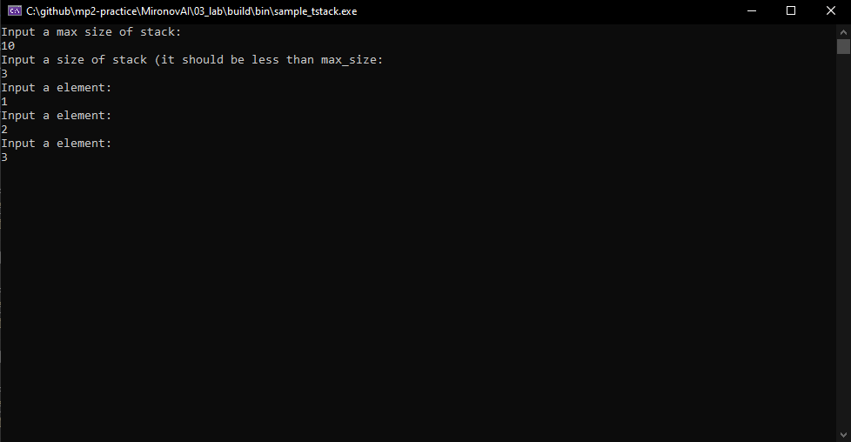

1. Основное окно программы
2. После ввода будет выведены результаты соответствующих операций и функций стека. Если введенный размер равен нулю, то метод Top() не вызывается.().

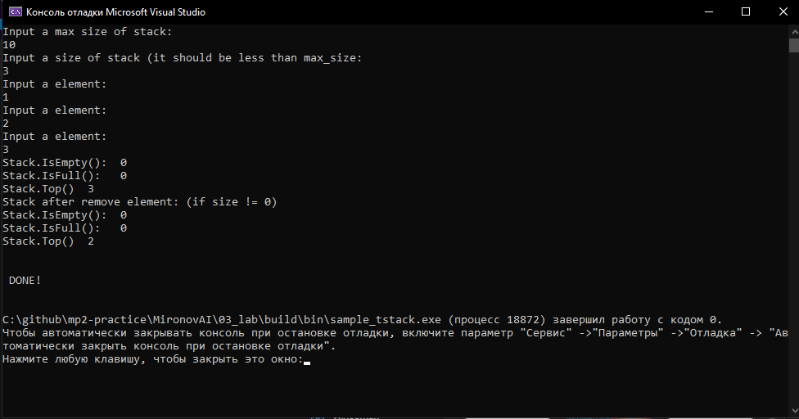

1. Результат тестирования функций класса TStack

## Приложение для демонстрации работы перевода арифметического выражения в постфиксную запись

1. Запустите приложение с названием sample_expression.exe. В результате появится окно, показанное ниже, вам будет предложено ввести арифметическое выражение. После ввода арифметического выражения необходимо ввести используемые операнды. Операнды имеют тип числа сплавающей запятой

(рис. 3).

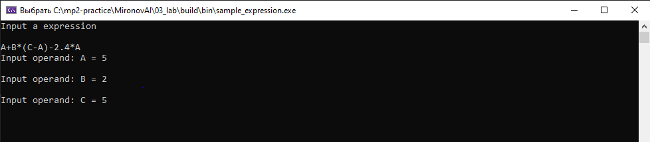

1. Основное окно программы
2. После ввода арифметического выражения будет выведены результаты соответствующих операций и функций (рис. 4).

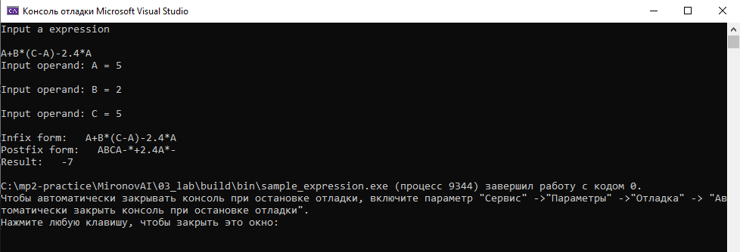

1. Результат тестирования функций класса Expression

# Руководство программиста

## Описание алгоритмов

### Стек

Стек – это структура хранения, основанная на принципе «Last in, first out». Операции, доступные с данной структурой хранения, следующие: добавление элемента в вершину стека, удаление элемента из вершины стека, взять элемент с вершины стека, проверка на полноту, проверка на пустоту.

**Операция добавления элемента в вершину стека**

Операция добавления элемента реализуется при помощи флага, указывающий на последний занятый элемент ( на вершину стека ). Если структура хранения ещё не полна, то мы можем добавить элемент на top+1 место.

Пример:

|  |  |  |  |
| --- | --- | --- | --- |
| 4 | 2 |  |  |

Операция добавления элемента (1) в вершину:

|  |  |  |  |
| --- | --- | --- | --- |
| 1 | 4 | 2 |  |

**Операция удаления элемента из вершины стека**

Операция удаления элемента реализуется при помощи флага, указывающий на последний занятый элемент ( на вершину стека ) . Если структура хранения ещё не пуста, то мы можем удалить элемент с индексом top .

Пример:

|  |  |  |  |
| --- | --- | --- | --- |
| 4 | 2 |  |  |

Операция добавления элемента (1) в вершину:

|  |  |  |  |
| --- | --- | --- | --- |
| 2 |  |  |  |

**Операция взятия элемента с вершины.**

Операция взятия элемента с вершины также реализуется при помощи флага, указывающий на последний занятый элемент ( на вершину стека ). Если структура хранения не пуста, мы можем взять элемент с вершины.

Пример:

|  |  |  |  |
| --- | --- | --- | --- |
| 4 | 2 |  |  |

Операция взятия элемента с вершины стека:

Результат: 4

**Операция проверки на полноту.**

Операция проверки на полноту проверяет, полон ли стек. Также реализуется при помощи флага, указывающий на вершину стека.

Пример 1:

|  |  |  |  |
| --- | --- | --- | --- |
| 4 | 2 |  |  |

Операция проверки на полноту:

Результат: false

Пример 2:

|  |  |  |  |
| --- | --- | --- | --- |
| 4 | 2 | 2 | 2 |

Операция проверки на полноту:

Результат: true

**Операция проверки на пустоту.**

Операция проверки на полноту проверяет, есть ли хотя бы один элемент в стеке. Также реализуется при помощи флага, указывающий на вершину стека.

Пример 1:

|  |  |  |  |
| --- | --- | --- | --- |
| 4 | 2 |  |  |

Операция проверки на полноту:

Результат: false

Пример 2:

|  |  |  |  |
| --- | --- | --- | --- |
|  |  |  |  |

Операция проверки на полноту:

Результат: true

### Арифметическое выражение

Программа предоставляет возможности для работы с арифметическими выражениями: получение инфиксной записи, получение постфиксной записи, получение результата.

Алгоритм на входе требует строку, которая представляет некоторое арифметическое выражение, и хэш-таблицу, элементы которой представляют операнды в арифметическом выражении. Алгоритм также вводит приоритет арифметических операций согласно математическим правилам: скобки, умножение/деление, сложение/вычитание.

**Получение инфиксной записи.**

Функция просто выведет исходную строку в инфиксной записи.

**Получение постфиксной записи.**

Изначально алгоритм подготавливает выражение: убирает лишние пробелы, проверяет на корректность введенных данных, разделяет строку на операции и операнды. Таким образом, до начала перевода в постфиксную форму в программе уже есть разделенный набор операций и операндов.

Алгоритм:

1. Создаем пустой стек операторов.

2. Создаем пустой массив для хранения постфиксной записи.

3. Проходим по каждому символу в инфиксной записи слева на право:

- Если символ является операндом, добавляем его в массив постфиксной записи.

- Если символ является открывающей скобкой, помещаем его в стек операторов.

- Если символ является закрывающей скобкой, извлекаем операторы из стека и добавляем их в массив постфиксной записи до тех пор, пока не встретится открывающая скобка. Удаляем открывающую скобку из стека.

- Если символ является оператором, извлекаем операторы из стека и добавляем их в массив постфиксной записи до тех пор, пока не будет найден оператор с меньшим или равным приоритетом. Затем помещаем текущий оператор в стек.

4. Извлекаем оставшиеся операторы из стека и добавляем их в массив постфиксной записи.

После завершения алгоритма массив постфиксной записи будет содержать инфиксное выражение в постфиксной форме.

Пример:

Выражение: А + (В – C) * D

|  |  |  |  |  |  |  |  |  |
| --- | --- | --- | --- | --- | --- | --- | --- | --- |
|  |  |  |  |  |  |  |  | + |
|  |  |  |  |  |  |  |  | * |
|  |  |  |  |  |  |  |  | D |
|  |  |  |  |  |  | - | - | - |
|  |  |  |  |  | C | C | C | C |
|  |  |  | B | B | B | B | B | B |
| A | A | A | A | A | A | A | A | A |

Стек:

|  |  |  |  |  |  |  |  |  |
| --- | --- | --- | --- | --- | --- | --- | --- | --- |
|  |  |  |  |  |  |  |  |  |
|  |  |  |  |  |  |  |  |  |
|  |  |  |  |  |  |  |  |  |
|  |  |  |  |  |  |  |  |  |
|  |  |  |  | - | - |  |  |  |
|  |  | ( | ( | ( | ( |  | * |  |
|  | + | + | + | + | + | + | + |  |

**Вычисление результата.**

Алгоритм вычисления значения выражения в постфиксной записи (обратной польской записи) выглядит следующим образом:

1. Создаем пустой стек для хранения операндов.

2. Проходим по каждому символу в постфиксной записи:

- Если символ является операндом, помещаем его в стек операндов.

- Если символ является оператором, извлекаем два операнда из стека, применяем оператор к этим операндам и помещаем результат обратно в стек.

3. После завершения прохода по всем символам, результат вычисления будет находиться на вершине стека операндов.

Полученное значение на вершине стека будет являться результатом вычисления постфиксной записи.

Пример:

Выражение: А + (В – C) * D

Постфиксная запись: ABC-D*+

Значение операндов: A = B = 3, C = D = 2

Стек:

|  |  |  |  |  |  |  |  |
| --- | --- | --- | --- | --- | --- | --- | --- |
|  |  |  |  |  |  |  |  |
|  |  |  |  |  |  |  |  |
|  |  |  |  |  |  |  |  |
|  |  |  |  |  |  |  |  |
|  |  |  |  |  |  |  |  |
|  |  | 3 | 3 | 1 | 1 | 2 |  |
| 3 | 3 | 3 | 3 | 3 | 3 | 2 | 4 |

## Описание программной реализации

### Описание класса TStack

template <class Type>

class TStack {

private:

int maxSize;

int top;

Type* elems;

public:

TStack(int maxSize1 = 100);

TStack(const TStack<Type>& s);

~TStack();

Type Top() const;

bool IsEmpty() const;

bool IsFull() const;

void Push(const Type& elem);

void Pop();

};

Назначение: представление стека .

Поля:

maxSize – максимальный размер стека.

*elems – память для представления элементов стека.

top – индекс вершины стека (-1, если стек пустой).

Методы:

TStack(int maxSize1 = 100);

Назначение: конструктор по умолчанию и конструктор с параметрами.

Входные параметры:

maxSize1 – максимальный размер стека (по умолчанию 100).

Выходные параметры: отсутствуют.

TStack(const TStack<Type>& s);

Назначение: конструктор копирования.

Входные параметры:

s – стек, на основе которого создаем новый стек.

Выходные параметры: отсутствуют.

~TStack();

Назначение: деструктор.

Входные параметры: отсутствуют.

Выходные параметры: отсутствуют.

**Type Top() const;**

Назначение: получение элемента, находящийся в вершине стека.

Входные параметры отсутствуют.

Выходные параметры: элемент с вершины стека, последний добавленный элемент.

**bool IsEmpty() const;**

Назначение: проверка на пустоту.

Входные параметры: отсутствуют.

Выходные параметры: 1, если стек пуст, 0 иначе.

**bool IsFull() const;**

Назначение: проверка на полноту.

Входные параметры: отсутствуют.

Выходные параметры: 1, если стек полон, 0 иначе.

void push(const Type& elem);

Назначение: добавление элемента в стек.

Входные параметры:

elem – элемент, который добавляем.

Выходные параметры отсутствуют.

void pop();

Назначение: удаление элемента из вершины стека.

Входные параметры отсутствуют.

### Описание класса Expression

class Expression {

private:

string infix;

vector<string> postfix;

vector<string> lexems;

map<string, short> priority;

map<string, double> operands;

double res;

void Parse();

void Convert();

void Preparation();

bool IsOperator(const string& op) const;

bool IsConst(const string& op) const;

bool IsArOperator(const char& op) const;

void IsCorrect() const;

int FindFirstOperator(int pos = 0) const;

void Calculate();

**void SetOperand(const string& operand);**

public:

Expression(const string& expression, const map<string, double> operands_);

string GetInfix() const { return infix; }

string GetPostfix() const;

double Get_res() const { return res; }

};

Назначение: работа с инфиксной формой записи арифметических выражений

Поля:

infix – выражение в инфиксной записи.

postfix – выражение в посфиксной записи.

lexems – набор лексем инфиксной записи

priority – приоритет арифметических операндов

operands – операнды и их значения

res – результат вычисления выражения

Методы:

Expression(const string& expression, const map<string, double> operands_);

Назначение: конструктор с параметрами.

Входные параметры:

expression – выражение в инфиксной форме.

operands_ – значение операндов

Выходные параметры: отсутствуют.

string GetInfix();

Назначение: получение инфиксной формы.

Входные параметры отсутствуют.

Выходные параметры: инфиксная форма записи.

string GetPostfix();

Назначение: получение постфиксной формы.

Входные параметры отсутствуют.

Выходные параметры: постфиксная форма записи.

double Get_res();

Назначение: получение результата вычисления выражения.

Входные параметры отсутствуют.

Выходные параметры: результат

void Calculate();

Назначение: вычисление выражения.

Входные параметры отсутствуют.

Выходные параметры: отсутствуют

void IsCorrect();

Назначение: проверка на корректность введенных данных.

Входные параметры отсутствуют.

Выходные параметры: отсутствуют

void Preparation();

Назначение: подготовка инфиксной формы записи.

Входные параметры отсутствуют.

Выходные параметры: отсутствуют

void Convert();

Назначение: конвертирование инфиксной формы в постфиксную.

Входные параметры отсутствуют.

Выходные параметры: отсутствуют

void Parse();

Назначение: подготовка к конвертированию инфиксной формы в постфиксную. Разделение инфиксной формы на лексемы.

Входные параметры отсутствуют.

Выходные параметры: отсутствуют

int FindFirstOperator(int pos = 0);

Назначение: поиск первого оператора , начиная с позиции pos.

Входные параметры:

pos – позиция, начиная с которой ищется оператор.

Выходные параметры: индекс оператора (-1, если он не нашёлся).

bool IsOperator(const string &op) const;

Назначение: проверяет строку оператор ли это.

Входные параметры:

op – оператор или операнд.

Выходные параметры: 1, если строка – это оператор, 0 иначе.

bool IsConst(const string &op) const;

Назначение: проверяет строку константа ли это.

Входные параметры:

op – оператор или операнд.

Выходные параметры: 1, если строка – это константа, 0 иначе.

bool IsArOperator(const char* &op) const;

Назначение: проверяет строку арифметический оператор ли это.

Входные параметры:

op – оператор или операнд.

Выходные параметры: 1, если строка – это арифметический оператор, 0 иначе.

# Заключение

В ходе выполнения лабораторной работы было изучены основные принципы работы алгоритма преобразования математических выражений из инфиксной записи в постфиксную. Также были получено практические навыки реализации этого алгоритма и работы с постфиксной записью.

Изучение данного алгоритма позволило студентам лучше понять принципы работы стека, освоить навыки работы с алгоритмами обработки строк и вычисления математических выражений. Также они узнали о преимуществах постфиксной записи перед инфиксной и научились применять её в практических задачах.

Таким образом, выполнение лабораторной работы позволило студентам расширить свои знания в области алгоритмов обработки математических выражений и приобрести навыки работы с постфиксной записью. Эти знания и навыки будут полезны им в дальнейшем образовании и профессиональной деятельности.

# Литература

1. Польская запись [https://ru.wikipedia.org/wiki/Польская_запись].

# Приложения

## Приложение А. Реализация класса TStack

#ifndef _TSTACK_H

#define _TSTACK_H

using namespace std;

template <class Type>

class TStack {

private:

int maxSize;

int top;

Type* elems;

public:

TStack(int maxSize1 = 100);

TStack(const TStack<Type>& s);

~TStack();

Type Top() const;

bool IsEmpty() const;

bool IsFull() const;

void Push(const Type& elem);

void Pop();

};

template <class Type>

TStack<Type>::TStack(int maxSize1)

{

if (maxSize1 < 1)

throw exception("Size should be > 0");

maxSize = maxSize1;

elems = new Type[maxSize];

top = -1;

}

template <class Type>

TStack<Type>::TStack(const TStack<Type>& s)

{

maxSize = s.maxSize;

top = s.top;

elems = new Type[maxSize];

for (int i = 0; i <= top; i++)

{

elems[i] = s.elems[i];

}

}

template <class Type>

TStack<Type>::~TStack()

{

if (elems != nullptr)

delete[] elems;

}

template <class Type>

bool TStack<Type>::IsFull() const

{

return top + 1 == maxSize;

}

template <class Type>

bool TStack<Type>::IsEmpty() const

{

return top == -1;

}

template <class Type>

Type TStack<Type>::Top() const

{

if (top == -1)

throw exception("Stack is empty");

return elems[top];

}

template <class Type>

void TStack<Type>::Push(const Type& elem)

{

if (top + 1 == maxSize)

throw exception("Stack is full");

elems[++top] = elem;

}

template <class Type>

void TStack<Type>::Pop()

{

if (top-- == -1)

throw exception("Stack is empty");

}

#endif // !_TSTACK_H

## Приложение Б. Реализация класса Expression

#include "expression.h"

bool Expression::IsOperator(const string& op) const

{

for (const pair<string, short>& operator_ : priority) {

if (operator_.first == op)

{

return true;

}

}

return false;

}

bool Expression::IsConst(const string& op) const

{

for (int i = 0; i < op.size(); i++)

if (op[i] < '0' || op[i] > '9')

{

if (op[i] != '.')

{

return false;

}

return true;

}

return true;

}

bool Expression::IsArOperator(const char& op) const

{

return (op == '*' || op == '/' || op == '+' || op == '-');

}

int Expression::FindFirstOperator(int pos) const

{

if (pos < 0 || pos >= infix.size()) return -1;

for (int i = pos; i < infix.size(); i++)

{

string op;

op += infix[i];

if (IsOperator(op))

{

return i;

}

}

return -1;

}

void Expression::Preparation()

{

string massage = "Incorrect expression";

string expression_without_spaces;

for (int i = 0; i < infix.size(); i++) {

if (infix[i] - ' ')

expression_without_spaces += infix[i];

}

string expression;

if (expression_without_spaces[0] == '-')

{

expression += "0-";

}

else if (expression_without_spaces[0] == '.')

{

throw massage;

}

else expression += expression_without_spaces[0];

if (expression_without_spaces[expression_without_spaces.size() - 1] == '.')

{

throw massage;

}

for (int i = 1; i < expression_without_spaces.size(); i++)

{

char t = expression_without_spaces[i];

if (t == '-')

{

if (expression_without_spaces[i - 1] == '(')

{

expression += '0';

}

expression += '-';

}

else if (t == '.')

{

if (expression_without_spaces[i - 1] < '0' || expression_without_spaces[i - 1] > '9' ||

expression_without_spaces[i + 1] < '0' || expression_without_spaces[i + 1] > '9')

{

throw massage;

}

expression += '.';

}

else if (t == '(')

{

if (expression_without_spaces[i - 1] == ')' || (expression_without_spaces[i - 1] >= '0' && expression_without_spaces[i - 1] <= '9'))

{

expression += '*';

}

expression += '(';

}

else

{

expression += t;

}

}

infix = expression;

}

void Expression::IsCorrect() const

{

int open_count = 0;

int closed_count = 0;

int dots_count = 0;

int len = infix.size() - 1;

string massage = "Incorrect expression";

if (infix[0] == '*' || infix[0] == '/' || infix[0] == '+' || infix[0] == ')')

{

throw massage;

}

else if (infix[0] == '(')

{

open_count++;

}

if (IsArOperator(infix[len]) || infix[len] == '(')

{

throw massage;

}

else if (infix[len] == ')')

{

closed_count++;

}

for (int i = 1; i < len; i++)

{

char t = infix[i];

if (t == '(')

{

open_count++;

}

else if (t == ')')

{

if (IsArOperator(infix[i-1]) || infix[i - 1] == '(')

{

throw massage;

}

closed_count++;

}

else if (t == '.')

{

dots_count++;

}

else if (IsArOperator(t))

{

if (dots_count > 1 || IsArOperator(infix[i-1]) || infix[i - 1] == '(')

{

throw massage;

}

dots_count = 0;

}

else

{

if (infix[i - 1] == ')')

{

throw massage;

}

}

}

if (open_count != closed_count || dots_count > 1)

{

throw massage;

}

}

void Expression::Parse()

{

Preparation();

IsCorrect();

int id1 = FindFirstOperator(), id2 = FindFirstOperator(id1 + 1);

string substring;

if (id1 == -1) {

lexems.push_back(infix);

return;

}

else

{

for (int i = 0; i < id1; i++)

{

substring += infix[i];

}

if (substring.size())

{

lexems.push_back(substring);

}

}

while (id2 + 1)

{

string substring1;

substring = infix[id1];

lexems.push_back(substring);

for (int i = id1+1; i < id2 ; i++)

{

substring1 += infix[i];

}

if (!substring1.empty())

lexems.push_back(substring1);

id1 = id2;

id2 = FindFirstOperator(id1 + 1);

}

substring = infix[id1];

lexems.push_back(substring);

substring.clear();

for (int i = id1; i < infix.size(); i++)

{

substring += infix[i];

}

if (id1 != infix.size() - 1)

{

substring = infix[id1 + 1];

for (int i = id1 + 2; i < infix.size(); i++)

{

substring += infix[i];

}

lexems.push_back(substring);

}

}

void Expression::Convert()

{

Parse();

string op;

TStack<string> stack(infix.size()+10);

for (string lexem : lexems)

{

if ((lexem.size() == 1) && IsArOperator(lexem[0]))

{

while (!stack.IsEmpty())

{

op = stack.Top();

stack.Pop();

if (priority[op] >= priority[lexem])

{

postfix.push_back(op);

}

else

{

stack.Push(op);

break;

}

}

stack.Push(lexem);

}

else if (lexem == "(")

{

stack.Push(lexem);

}

else if (lexem == ")")

{

op = stack.Top();

stack.Pop();

while (op != "(")

{

postfix.push_back(op);

op = stack.Top();

stack.Pop();

}

}

else

{

double value = 0.0;

if (IsConst(lexem))

{

value = stod(lexem);

operands[lexem] = value;

}

postfix.push_back(lexem);

}

}

while (!stack.IsEmpty()) {

op = stack.Top();

stack.Pop();

postfix.push_back(op);

}

}

string Expression::GetPostfix() const

{

string string_postfix = postfix[0];

for (int i = 1; i < postfix.size(); i++) string_postfix += postfix[i];

return string_postfix;

}

void Expression::SetOperand(const string& operand)

{

string op;

cout << "Input operand: " + operand + " = ";

cin >> op;

cout << endl;

try

{

double number = stoi(op);

operands[operand] = number;

}

catch (const exception& e)

{

throw string("You did not input a number: " + op + "\n");

}

}

void Expression::Calculate()

{

TStack<double> stack(infix.size()+10);

double op1, op2;

for (string lexem : postfix) {

if (lexem == "+")

{

op2 = stack.Top();

stack.Pop();

op1 = stack.Top();

stack.Pop();

stack.Push(op1 + op2);

}

else if (lexem == "-")

{

op2 = stack.Top();

stack.Pop();

op1 = stack.Top();

stack.Pop();

stack.Push(op1 - op2);

}

else if (lexem == "/")

{

op2 = stack.Top();

stack.Pop();

op1 = stack.Top();

stack.Pop();

if (op2 == 0) {

throw string("Division by 0");

}

else stack.Push(op1 / op2);

}

else if (lexem == "*")

{

op2 = stack.Top();

stack.Pop();

op1 = stack.Top();

stack.Pop();

stack.Push(op1 * op2);

}

else

{

if (operands.find(lexem) == operands.end())

{

SetOperand(lexem);

}

stack.Push( operands[lexem] );

}

}

res = stack.Top();

}

Expression::Expression(const string& expression, const map<string, double> operands_)

{

if (operands_ != map<string, double>())

{

for (pair<string, double> elem : operands_)

{

operands[elem.first] = elem.second;

}

}

if (expression.empty())

{

throw "Expression can`t be empty";

}

infix = expression;

priority = {

{"(", 1}, {")", 1},

{"+", 2}, {"-", 2},

{"*", 3}, {"/", 3}

};

Convert();

Calculate();

}